重庆大学 离散数学试卷
命题人：杨晓帆 涂风华 组题人：涂风华 审题人： 命题时间：2010.6.20 教务处制
学院 专业、班 年级 学号 姓名
公平竞争、诚实守信、严肃考纪、拒绝作弊
封
线
密
2009 ~2010 学年 第 2 学期
开课学院： 计算机学院 课程号： 18007440 |  |  |  |  |  |  |  | 考试日期： 2010.6.25
 |  |  |  |  |  |  |  | 考试时间： 120 分钟
题 号 | 一 | 二 | 三 | 四 | 五 | 六 | 七 |  | 八 | 九 | 十 |  | 总 分
得 分
- 单项选择题（2分/每小题，共30分）
题号 | 1 | 2 | 3 | 4 | 5 | 6 | 7 | 8 | 9 | 10
答案
题号 | 11 | 12 | 13 | 14 | 15
答案

1．用P：天下大雨，Q：他去学校上课，则命题“只有天下大雨，他才不去学校上课”符号化为 【 】
A．P→┑Q B．┑P→Q C．P∨┑Q D．P∧┑Q
2．命题公式（P∧（P→Q））∨┑Q是 【 】
A．矛盾式 B．蕴含式 C．重言式 D．可满足式
3．设B是不含变元x的公式，谓词公式(∃x)（B →A（x））等价于 【 】
A． B →(∃x)A（x） B．B →(∀x)A（x）
C．(∃x) A（x）→B D．B →A（x）
4．集合A={a },B={a，b，c}则下列命题不正确的是 【 】
A．AB={ a，b} B．AB C．A-B= D．AB={b, c}
5．设A={} ，B=ρ(ρ(A)) 下列哪个表达式不成立？ 【 】
A．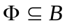 B．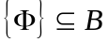 C．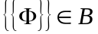 D．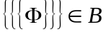
6．设S={1，2，3}，R为S上的关系，其关系图为
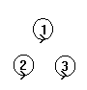
则R具有（ ）的性质。
A．自反、对称、传递； B．什么性质也没有；
C．反自反、反对称、传递； D．自反、对称、反对称、传递。
7．设A={a,b，c,d},B={1,2，3,4,5},则A到B的函数个数为 【 】
A．4+5 B．4 C．4•5 D．5⁴
8．设集合A={0，1，2，3，4，5，6}，+₇ ：关于模7的加法，则系统〈A，+₇〉的生成元的个数为 【 】
A．1 B．2 C．6 D．7
9．在自然数集合N上，下列定义的运算中可结合的只有 【 】
A．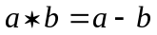 B．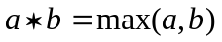
C．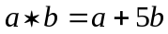 D．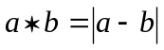
10．下列系统中，构成群的系统是 【 】
A．<Z⁺,+> B．<N,×> C．<R, ×> D．<R, +>
11．任意具有多个等幂元的半群，它（ ）。
A．不能构成群 B．不一定能构成群；
C．不能构成交换群 D．能构成交换群
12．完全图K3的所有不同构的子图有多少个 【 】
A．5 B．6 C．7 D．8
13．在无向图中,( )的结点个数必为偶数 【 】
学院 专业、班 年级 学号 姓名
公平竞争、诚实守信、严肃考纪、拒绝作弊
封
线
密
A．度为偶数 B．度为奇数 C．入度为奇数 D．出度为奇数
14．给定无向图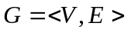，如下图所示，下面哪个边集不是其边割集（ ）。
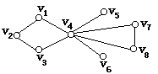A．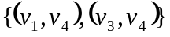
B．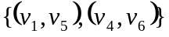
C．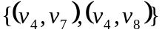
D．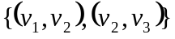
15．一颗树有两个2度结点，1个3度结点和3个4度结点，则1度结点数为（ ）。
A．5 B．7 C．9 D．8

- 解答题（7分/每小题，共28分）
16．求命题公式P∨(┑P→(Q∧(┑QR)))的主析取范式和主合取范式。

17．设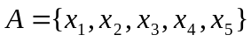，偏序集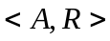的哈斯图为
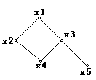

求 ① A中极大元、极小元、最大元与最小元；
② 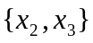的上界和上确界，下界和下确界。

18．设<Z₁₂,+₁₂>是一个群，这里+₁₂是模12加法，Z₁₂={[0 ]，[1]，…，[11]}，试求出<Z₁₂,+₁₂>的所有子群及阶为4的子群的陪集。

19．设有向图G=（V,E）如下图所示，求邻接矩阵Ａ，可达性矩阵P，并求长度为3的路的总数以及回路数.
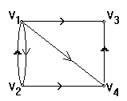

- 证明题（每小题8分，共32分）
20．用CP规则推证：

21．设R是A上一个二元关系，
试证明若R是A上一个等价关系，则S也是A上的一个等价关系。

22．设是群，和是的子群，定义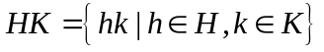。证明：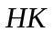是的子群当且仅当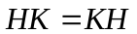。

23．设是简单的连通平面图，|V|≤11。证明：中存在顶点，满足deg(v)≤4。

- 综合应用题（共10分）
24．符号化并证明其结论：“每个旅客或者坐头等舱或者坐二等车。每个旅客当且仅当他富裕时坐头等舱。有些旅客富裕，并非所有的旅客都富裕。因此，有些旅客坐二等舱。”



